**Технологическая карта № 2**

**Наименование:** Работа с таблицами визуальными средствами SQL Server

**1. Цель работы:**

1.1. Сформировать навыки проектирования таблиц визуальными средствами

SQL Server 2012

1.2. Построить диаграмму данных

**2. Подготовка к работе:**

3.1. Изучить предложенную литературу.

3.2. Подготовить бланк отчёта.

**3. Литература:**

2.1. Фуфаев Э.В., Фуфаев Д.Э**.** Разработка и эксплуатация удаленных баз данных: учебник для студ. сред. проф. образования / под ред. Э.В. Фуфаев, Д.Э. Фуфаев. – Москва: Издательский центр «Академия», 2008. – 256 с.

2.2. Кунтаева Г.Х. Конспект лекций по дисциплине: «Разработка и эксплуатация удаленных баз данных».

**4. Перечень необходимого оборудования:**

4.1. Персональный IBM PC.

**5. Задание на работу:**

5.1.Заполните таблицы, созданной базы данных:

|  |  |
| --- | --- |
| **Наименование таблицы** | **Кол-во записей** |
| Студенты | 50 |
| Группы | 10 |
| Преподаватели | 20 |
| Кафедры | 5 |
| Предметы | 40 |
| Успеваемость | 50 |
| Изучение | 30 |

5.2. Выполните копирование таблицы kafedra. Копию таблицы назовите kafedra copy

5.3. Переименуйте таблицу kafedra_copy в таблицу copy. Удалите эту таблицу.

**6. Порядок проведения лабораторной работы:**

6.1. Получить допуск к работе.

6.2. Выполнить задания в соответствие с приложением.

6.3. Ответить на контрольные вопросы.

6.4. Оформление отчета.

**7. Содержание отчета:**

7.1. Наименование и цель работы.

7.2. Опишите свойства таблиц в отчёте.

7.3. Ответы контрольные вопросы.

7.4. Выводы о проделанной работе.

**8. Контрольные вопросы**:

8.1. Как можно создать структуры таблиц вашей базы данных?

8.2. Как строится диаграмма данных?

8.3. Как создается копия одной из таблиц?

8.4. Как можно удалить таблицу?

**ПРИЛОЖЕНИЕ**

**Пояснения для заполнения таблиц**

1. Группа (10 групп)

* ng - Номер группы (например, 2ИС-22)
* kol - Количество человек в группе
* pball - Проходной балл группы в среднем

2. Студенты (50 студентов. В каждой группе по 5 человек)

* ng - Номер группы
* ns - Номер студента
* fio - ФИО
* pball - Проходной балл каждого студента

3. Кафедра (5 кафедр)

* kkaf - Код кафедры
* namekaf - Наименование кафедры

4. Предмет (20 предметов)

* kp - Код предмета
* np - Наименование предмета
* chas - Час (Общее количество часов = лекции + практика + самостоятельная работа)
* lek *–* Лекции (Из общего количества часов, количество часов теории)
* pr *-* Практика (Из общего количества часов, количество часов практики)
* ch*-* Самостоятельная (Из общего количества часов, количество самостоятельных работ)

5. Преподаватели (20 преподавателей, на каждой кафедре по 4 человека)

* Табельный номер преподавателя
* ФИО
* Код кафедры

6. Изучение (30 каждая группа изучает по 3 предмета)

* Номер группы**
* Код предмета**
* Табельный номер преподавателя **
* Вид занятия **

Возможные значения для поля:

*lek –* лекция

*pr –* практика

*ch* *–* самостоятельная работа

* Количество часов (В зависимости от вида занятий)

7. Успеваемость (50) (Распределить самостоятельно какие студенты и из какой группы должны получить оценки)

* Номер группы **
* Номер студента
* Код предмета**
* Табельный номер преподавателя**
* Вид занятия **
* Оценка

** Значения 4-ёх полей в этих таблицах «Успеваемость» и «Изучение» должны совпадать, так как в таблице «Успеваемость» мы ставим оценки тем студентам, которые изучают определенный предмет у определенного преподавателя!

**Работа с таблицами в SQL Server Management Studio**

*1. Просмотр информации о таблице*

Sql Server Management Studio даёт возможность пользователю получить информацию о таблице. Для этого

1. В окне обозревателя выберите нужную базу данных.
2. Откройте список её объектов, щёлкнув по значку плюс, расположенному слева от названия базы.
3. Откройте узел таблиц Tables
4. Щёлкните правой кнопкой мыши по названию таблицы, информацию о которой нужно получить.
5. В появившемся контекстном меню выберите свойства Properties.
6. Откроется окно «Таблица свойств»

В появившемся окне три вкладки: общие ‘general’, разрешения ‘Permissions’ и расширенные ‘extended Properties’. На этих вкладках содержится:

* + Размер таблицы на жёстком диске ( Data Spase)
  + Размер области, которую занимают индексы ( Index Spase)
  + Количество строк в таблице (Row Count )
  + Дата создания таблицы (Data Created)
  + Дата последней модификации ( Last Update)

Выберите любую таблицу вашей базы данных и просмотрите её свойства. Опишите свойства таблице в отчёте.

*2. Копирование, переименование и удаление таблиц*

Для создания копии таблицы лучше всего использовать Transact SQL. На панели нажмите кнопку New Query.

Выполним копирование таблицы kafedra. Копию таблицы назовём kafedra_copy

use test

select * into kafedra_copy from kafedra

Для удаления или переименования таблицы необходимо выполнить действия:

* Выберите нужную таблицу базы данных из списка Tables. Из контекстного меню выберите команду View Dependencies (Просмотреть зависимости). При удалении таблицы или её переименовании указанные в этом окне зависимости между объектами будут разорваны. Внимательно изучите их.
* Для удаления таблицы щёлкните правой кнопкой мыши по её имени и выберите в контекстном меню команду Delete.
* Для переименования таблицы из контекстного меню выберите Rename.

Переименуйте таблицу kafedra_copy в таблицу copy. Удалите эту таблицу.

*3. Построение диаграммы базы данных.*

* Выберите в окне обозревателя Object Explorer базу данных, для которой нужно построить диаграмму данных.
* В базе данных выберите паку Database Diagrams. Из контекстного меню выберите пункт New Database Diagrams
* Появится первое окно мастера. Оно предназначено для выбора таблиц, которые требуется включить в диаграмму.
* После выбора таблиц щелкните на кнопке Close. Запустится процесс построения диаграмм.
* Для установления отношений между таблицами переместите ключевые поля с таблицы мощности «один» на таблицу со стороны «многие». Типы и размер полей связи должны совпадать.
* После установления связей между таблицами диаграмму нужно сохранить.

*4. Ввод данных в таблицу, просмотр данных в таблице*.

Для того, чтобы ввести данные в таблицу, необходимо выбрать таблицу базы данных из списка Tables, из контекстного меню этой таблицы выбрать «Изменить первые 200 строк».

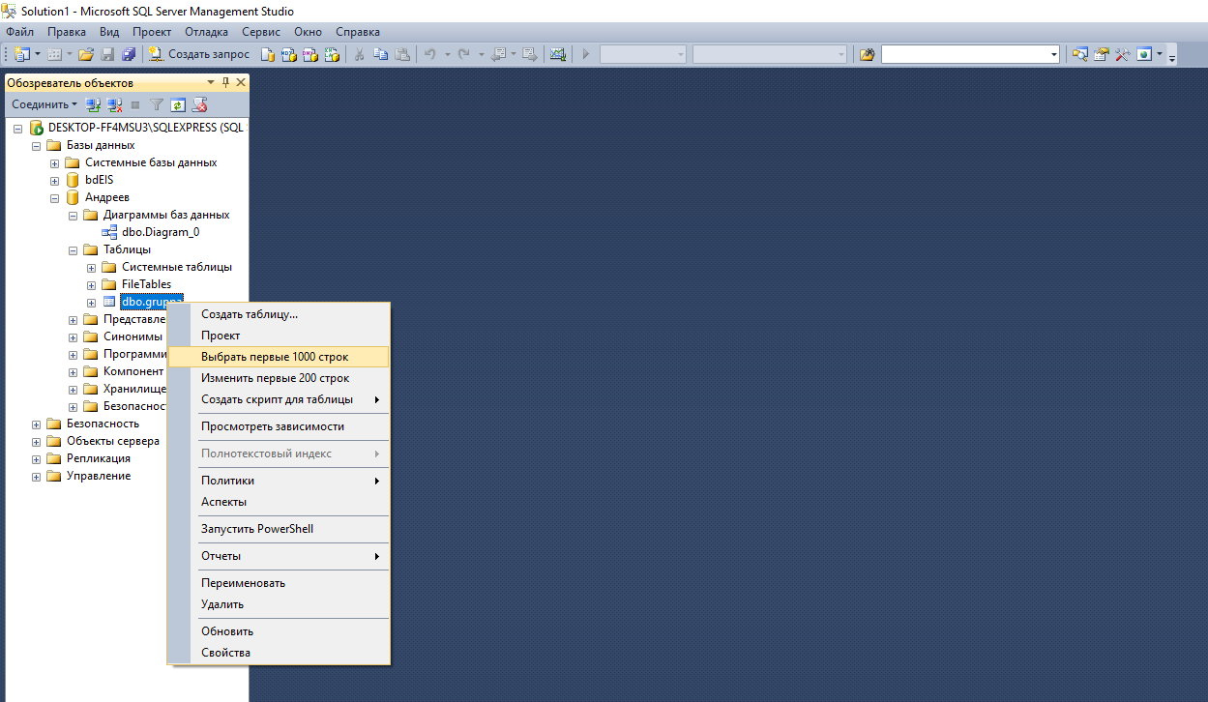

Откроется окно таблицы, в нижней части которого размещены кнопки для перехода по записям.

